Функциональное проектирование ИС «Автошкола»
Постановка задачи

Задачей данного курсового проектирования является проектирование и разработка информационной системы для автоматизации работы автошколы. Система предназначена для управления процессами обучения, учета студентов, инструкторов, автомобилей и финансов. Система должна обеспечивать хранение данных о курсах, клиентах, инструкторах и транспортных средствах, а также автоматизировать процессы оплаты и формирования аналитической отчетности.
В систему поступает и обрабатывается следующая информация:
- данные о студентах (личные данные, группа, прогресс обучения, платежи);
- данные о курсах (название, длительность, программа обучения, стоимость);
- данные о пользователях системы (администратор, инструктор, менеджер, студент) с ролями и правами доступа;
- данные об инструкторах (квалификация, стаж, специализация, расписание);
- данные об автомобилях (марка, номер, техническое состояние, история использования);
- финансовые данные (платежи, оплаты, возвраты, финансовая отчетность);
- данные о расписании занятий (теоретические и практические занятия, экзамены).

Средства проектирования и разработки
Для проектирования функциональных схем используется MS Visio 2016. В качестве СУБД выбрана PostgreSQL, администрирование осуществляется с помощью pgAdmin 4. Приложение разрабатывается в виде desktop‑приложения под ОС Windows.

Функции пользователей системы
Поскольку система является многопользовательской, выделяются следующие категории пользователей:
- Администратор системы (полный доступ ко всем функциям, настройка бизнес-правил, управление данными всех сущностей, формирование комплексной отчетности, назначение прав доступа);
- Менеджер приемной (регистрация новых студентов, оформление договоров, прием платежей, формирование групп, консультирование клиентов);
- Инструктор (просмотр своего расписания, ведение журнала посещаемости, оценка успеваемости студентов, подача заявок на использование автомобилей, просмотр информации о закрепленных студентах);
- Студент (просмотр своего расписания, отслеживание прогресса обучения, онлайн-оплата услуг, запись на практические занятия, просмотр материалов курса).

Этапы создания информационной системы
Создание информационной системы сводится к следующим этапам:
- Описание предметной области — анализ бизнес-процессов автошколы, определение требований.
- Построение функциональной модели — создание диаграмм IDEF0, декомпозиция процессов.
- Проектирование информационной модели — создание ER-диаграммы сущностей и связей.
- Проектирование реляционной модели БД — нормализация таблиц, определение ключей.
- Реализация базы данных в PostgreSQL — создание таблиц, индексов, представлений, триггеров, хранимых процедур и функций.
- Разработка программного приложения — создание desktop-приложения с графическим интерфейсом.
- Реализация бизнес-логики — алгоритмы формирования расписания, расчета стоимости обучения с учетом скидок, распределения инструкторов и автомобилей.
- Реализация объектов базы данных — создание представлений для отчетов, триггеров для контроля целостности данных, хранимых процедур для автоматизации рутинных операций.
- Описание методов защиты информации — система авторизации, разграничение прав доступа, шифрование персональных данных, аудит действий пользователей.
- Разработка руководства пользователя — документация для каждой категории пользователей.
- Тестирование системы — проверка корректности работы всех модулей и объектов базы данных.

Приложение А
(Обязательное)

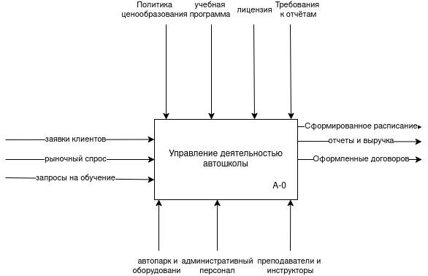
Рисунок А.1 – IDEF0

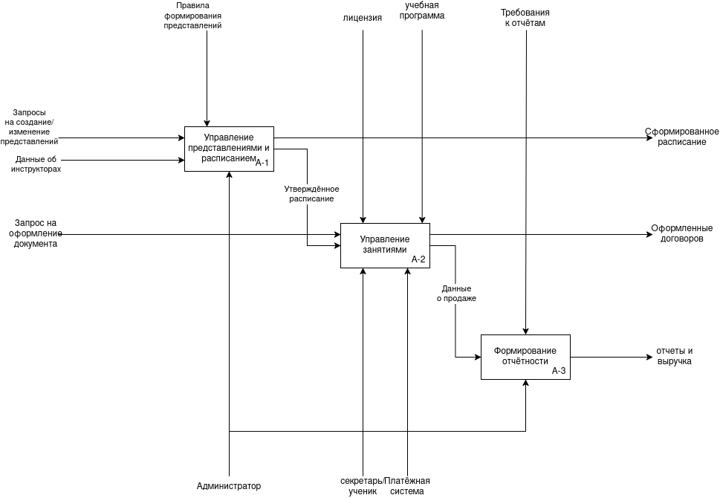
Рисунок А.2 – Декомпозиция IDEF0

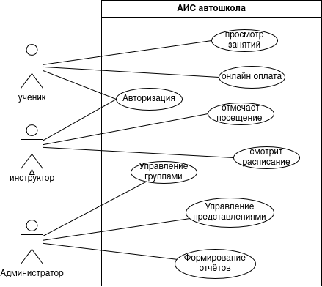
Рисунок А.3 – UML Диаграмма

